**個人番号カード（マイナンバーカード）交付のご案内**

マイナンバーカードができましたので受取りにお越しください

**※ご注意ください※**

マイナンバーカードの受取りは、**申請者ご本人様がお越しください（１５歳未満の方も含む）**。

また、手続きに必要なものに不足があると交付できませんので、ご不明な点は事前に確認していただき、お忘れ物のないようにご注意ください。

**（裏面「３．当日の持ち物」を必ずご確認ください）**

裏面もチェック

**１．交付場所**

大和町役場 １階　町民生活課 窓口

※杜の丘出張所では、交付はできません。

　（出張所では、マイナンバーカード交付申請書の発行や電子証明書の更新は可能です。）

**２．交付時間**

|  |
| --- |
| **平日（予約は必要ありません）** |
| **午前９時～午後５時３０分**  **※交付の受付時間は、午前９時～午後５時まで**ですので、ご協力願います。 |

|  |  |  |
| --- | --- | --- |
| **夜間窓口（５月から予約が必要です）** | | |
| 令和４年４月まで | 毎週月曜日  受付時間：午後５時３０分～午後６時３０分まで |
| **令和４年５月から**  **※予約が必要です！** | **毎月第１・３月曜日**  **受付時間：午後５時３０分～午後６時３０分まで**  **下記の予約方法をご確認のうえ、お申込みください。**  **（予約締切：当日の正午まで）** |

|  |  |
| --- | --- |
| **休日（予約が必要です。※先着順）** | |
| **交付予定日** | **毎月最終日曜日　午前９時～正午** |
| **予約締切予定日** | **毎月最終日曜日の約4日前　午後５時** |
| **予約方法** | 町民生活課窓口または電話で、お名前（ご一緒に受け取る方全員）、連絡先、希望時刻（9：00から15分間隔で設定）をお伝えください。 |
| **所要時間** | 交付には、1組（1～2人）15分程度を予定しています。  **予約時刻までに、余裕をもってお越しください。** |

※町行事や新型コロナウイルスの状況等により変更となる場合がありますので、詳しい日程につきましては担当課へお問合せください。



大和町公式Twitterで，随時休日交付の

予約状況をお知らせしています。

**３．当日の持ち物**（１）～（４）は回収します。

（１）**交付通知書**（同封のはがき）

※回答欄に住所・氏名・記載日を記入してください。

　 ※15歳未満の方は代理人の欄に一緒に来られる親権者氏名もご記入ください。

　 （２）**マイナンバー通知カード**（緑色の紙のカード）

　　　　　　※平成27年10月に日本で住民登録している方全員に送られています。

※自宅を探して見つからない際は、交付時に紛失届をご記入いただきます。

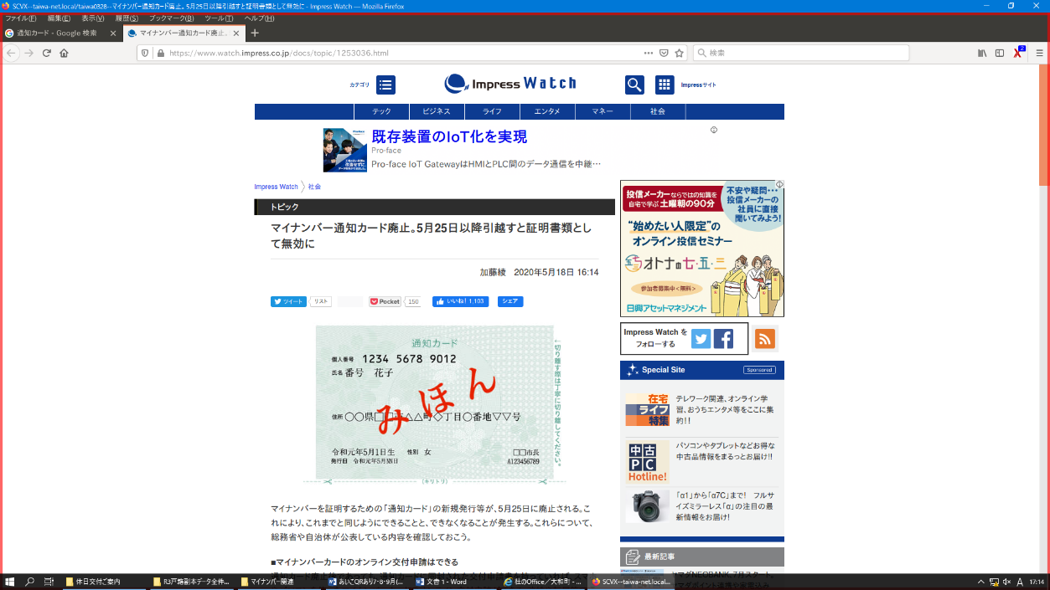　　　　　　 　※既にマイナンバーカードをお持ちの方は、提出済です。

※令和2年5月以降に生まれた方には、交付されていません。

　 （３）**住民基本台帳カード**

※お持ちの方のみ

　　 （４）**マイナンバーカード**

※既に交付を受けていて更新による再交付の場合のみ

　 （５）**本人確認書類**

|  |  |
| --- | --- |
| 本人確認書類（Ａから１点、またはＢから２点） | |
| Ａ | **運転免許証、運転経歴証明書、パスポート、身体障がい者手帳、療育手帳、**  **精神障がい者保健福祉手帳、在留カード・特別永住者証明書、マイナンバーカード**（有効期限内のもの）など顔写真のあるもの |
| Ｂ | **上記Ａの書類をお持ちでない方は、「氏名・生年月日」または「氏名・住所」**  **が記載されているもの２点**  健康保険・介護保険・後期高齢者医療等の被保険者証、年金手帳、児童扶養  手当受給者証、あんしん子育て医療費助成受給者証、学生証など（有効期限内のもの） |

**４．申請者が１５歳未満の場合**

・本人と一緒に、法定代理人（親権者など）の同行が必要です。

　　　・本人と法定代理人、両者の本人確認書類が必要です。

　　　　例）法定代理人：運転免許証

　　　　　　１５歳未満：健康保険証とあんしん子育て医療費助成受給者証

　　　・１５歳未満の場合で、法定代理人が同一世帯でなく、かつ、本籍が大和町にないときは親権者の確認できる戸籍謄本を持参してください。

**５．代理人への交付**

・**申請者本人が病気や身体の障がいなどやむを得ない理由により、来庁が困難な場合のみ可能です。（仕事が多忙等の理由は、該当しません）**

　　　・ご持参いただくものが多数ありますので、事前にご相談ください。

**６．予約・問い合わせ先**

**町民生活課 窓口サービス係　電話：０２２－３４５－１１１７**